中国矿业大学研究生培养管理信息系统操作说明
（学位部分——研究生）

一、系统登录：
登录研究生院主页：http://yjsb.cumt.edu.cn/ 登录新版“研究生信息管理系统”
用户名：学号
密码：身份证号（或学号）
类别：学生

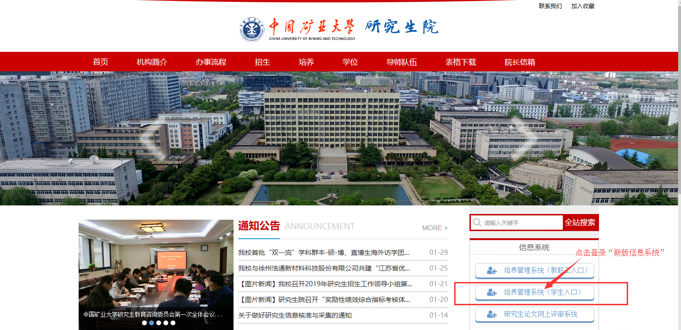

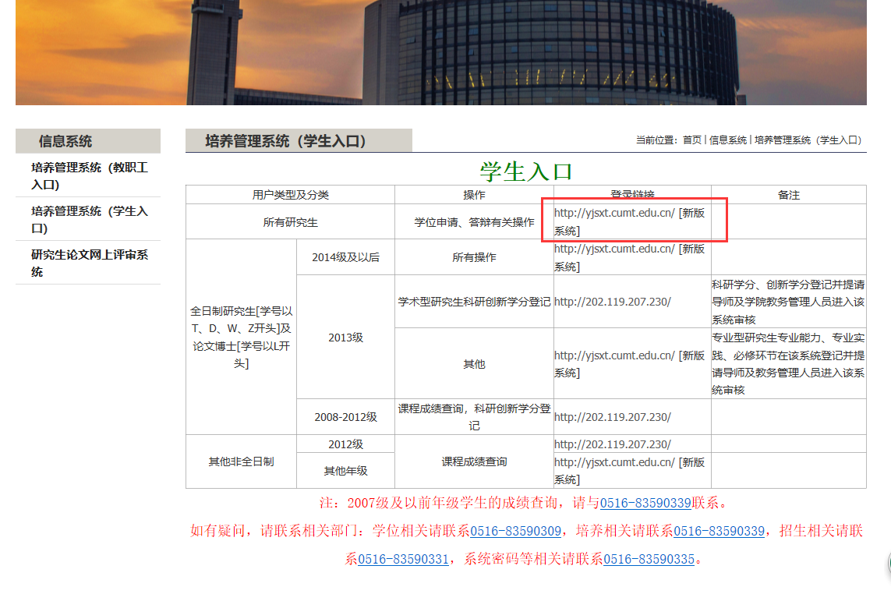

二、 基本信息维护（必填）：

1.修改个人信息：
操作菜单：其他-其他管理-个人基本信息管理
操作说明：填写本人基本信息 特别提醒，每个页面填写完后一定要点击按钮，进行信息保存！

2.修改密码：
操作菜单：其他-其他管理-登录密码信息修改
操作说明：修改本人登陆密码 特别提醒，密码修改完后一定要点击按钮，进行修改保存！
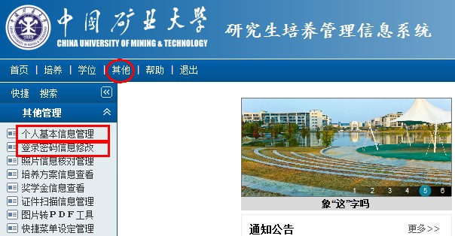

特别说明：我校自2016年6月起使用新版学位证书，其中出生地确认时请按照下图所示进行操作。

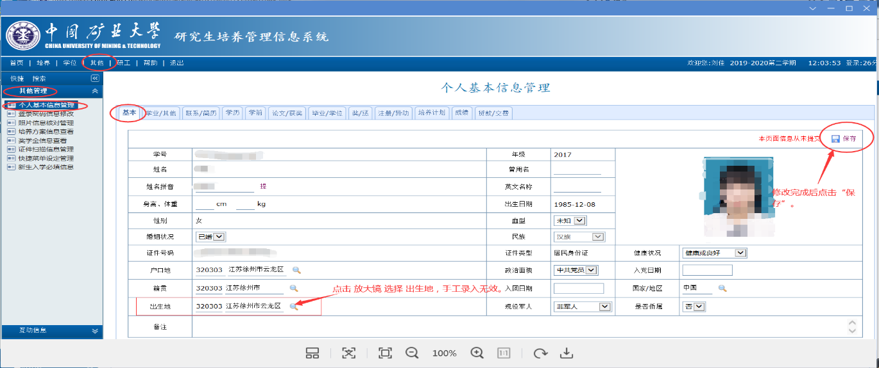

三、开题申请
操作菜单：学位—学位论文—论文开题报告管理
操作流程：
1.点击图标，在弹出页面中填写开题信息后，点击按钮，保存开题申请。
2.点击“”图标，在弹出页面中继续完善各页面信息，填写完每页信息后务必点击按钮保存。开题信息填写完成无误后，务必将“基本信息”页的“提交状态”设定为“已完成”，然后点击保存，否则系统将不予处理。
3.如需要重新申请，点击图标后重复A、B 项操作。
上述填写完毕后，须与所在学院研究生教务管理人员联系（联系方式见附件，下同）审核，审核通过后，系统才接受处理，开题公告里才可以显示。

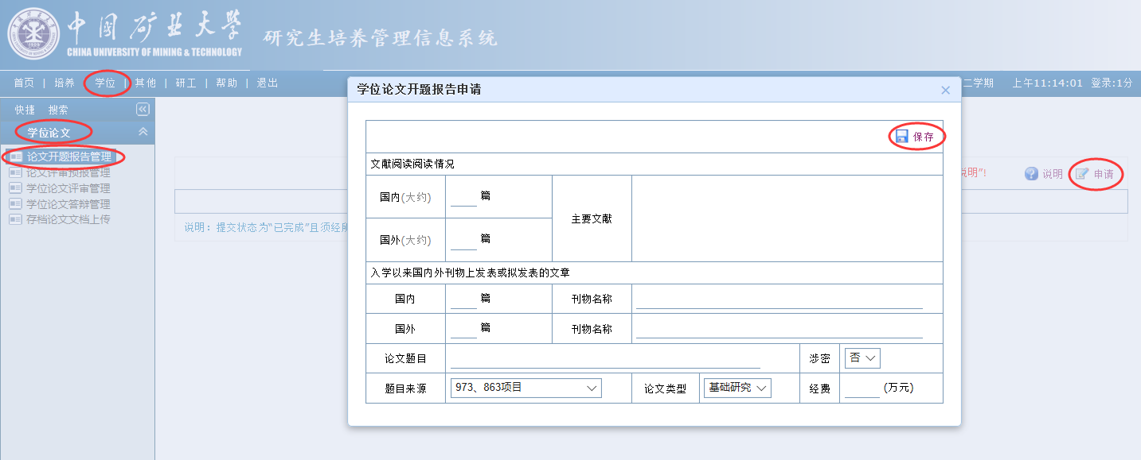

四、论文评审预报名

1、确认学位证书信息：
操作菜单：学位—毕业学位—学位证书信息查看
操作流程：点击“确认无误”按钮即可。重点核对出生粘液出生地及获得学位是否正确。
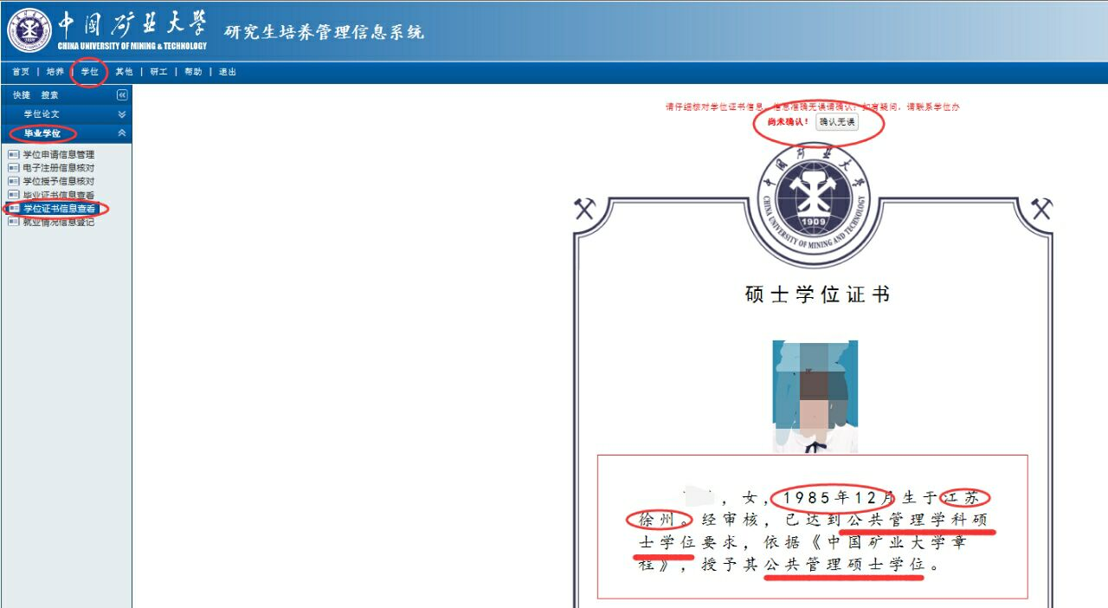
备注：（单证）工程硕士、工商管理硕士、公共管理硕士；同等学力申请博士学位的研究生应将电子版照片通过如下操作自行上传到的系统里：
操作菜单：其他-其他管理-照片信息核对管理
提交时间为申请论文送审预报名前，若不及时提交将影响学位申请预报名。
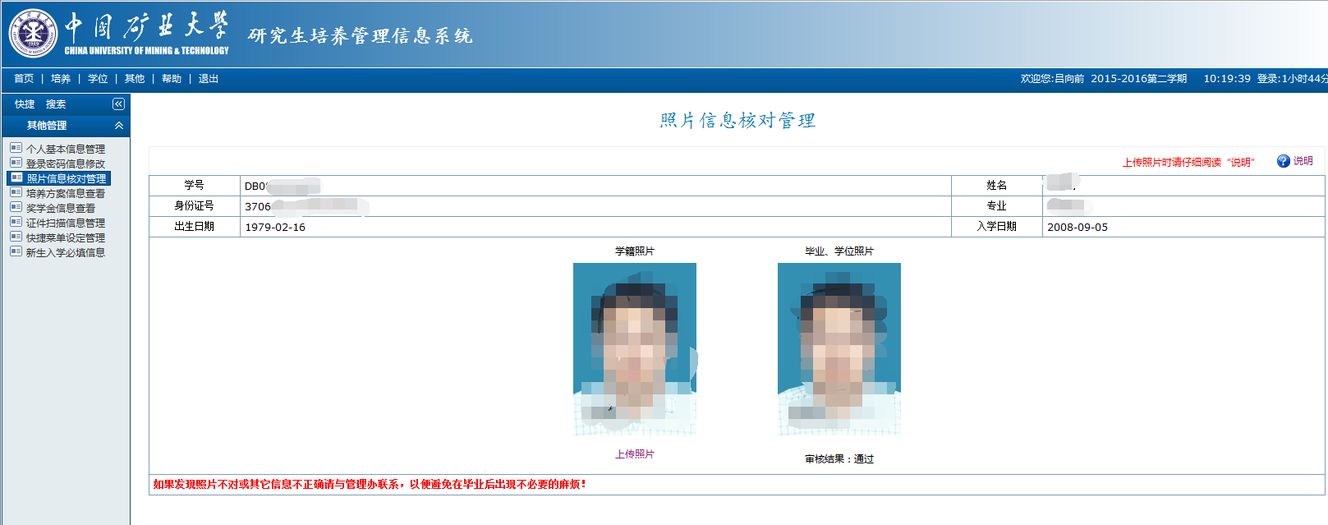
照片上传成功后，请致电研究生院学位办（0516-83590309）联系进行照片审核。

2、论文评审预报名:
操作菜单：学位—学位论文—论文评审预报管理
操作流程：点击图标即可。
申请完毕后，须与所在学院研究生教务管理人员联系（联系方式见附件，下同）审核，审核通过后，论文评审报名工作结束。

五、 学位论文评审：
操作菜单：学位—学位论文—学位论文评审管理
操作流程：
1.提交申请：点击图标，在弹出页面中填写相关信息后，点击按钮，保存申请。
2.论文提交：点击“”图标，在“评审信息”中通过“匿名”上传提交论文电子版（pdf格式）；
3.创新性评价：博士研究生须在“创新性评价”填写论文的创新性评价，硕士研究生不需填写；
4.在“中文摘要”和“英文摘要”中填写论文的中、英文摘要；
5.填写基本信息：在“基本信息”中填写信息，信息填写完成无误后，务必将“基本信息”页的“提交状态”设定为“已完成”，否则系统将不予处理；
填写“研究方向”时应注意：不能为空且不能超过15个字，最多可填写三个研究方向，每个研究方向之间用分号间隔，不可使用论文题目或论文关键词作为研究方向。研究方向是选择评审专家的重要依据，须填写本专业普遍认可的研究方向，不可填写的过于狭窄。每个研究方向5个字左右，尽量控制在6个字以内。
6.评审结果查询：在“评审信息”查看本人的评审结果。

六、 博士研究生在学期间公开发表论文登记及清单导出：
（一）论文登记
操作菜单：学位—论文成果—发表论文信息登记
操作流程：
1.点击图标，在弹出页面中填写新发表论文后，点击按钮，保存论文信息。
2.点击“”图标，在弹出页面中继续完善各页面信息（与学位论文相关的，各项信息务必填写完整），被检索的论文，需扫描上传检索证明，填写完信息后务必点击按钮保存。
3.登记多篇论文，请重复第1、2步骤。

（二）清单导出
操作菜单：学位—毕业学位—学位申请论文管理
操作流程：
- 点击按钮，在弹出页面中，点击从已登记的论文中选择与学位论文相关的学术论文。
- 点击每篇论文最后的按钮，填写发表的学术论文与学位论文相关情况等，点击进行保存。
- 将在学期间发表学术论文相关证明材料（含检索证明，期刊封面、目录、论文全文等）按说明要求上传。

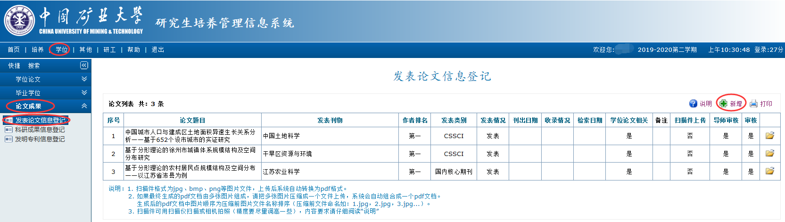

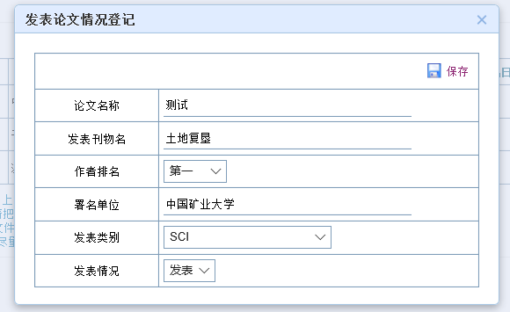

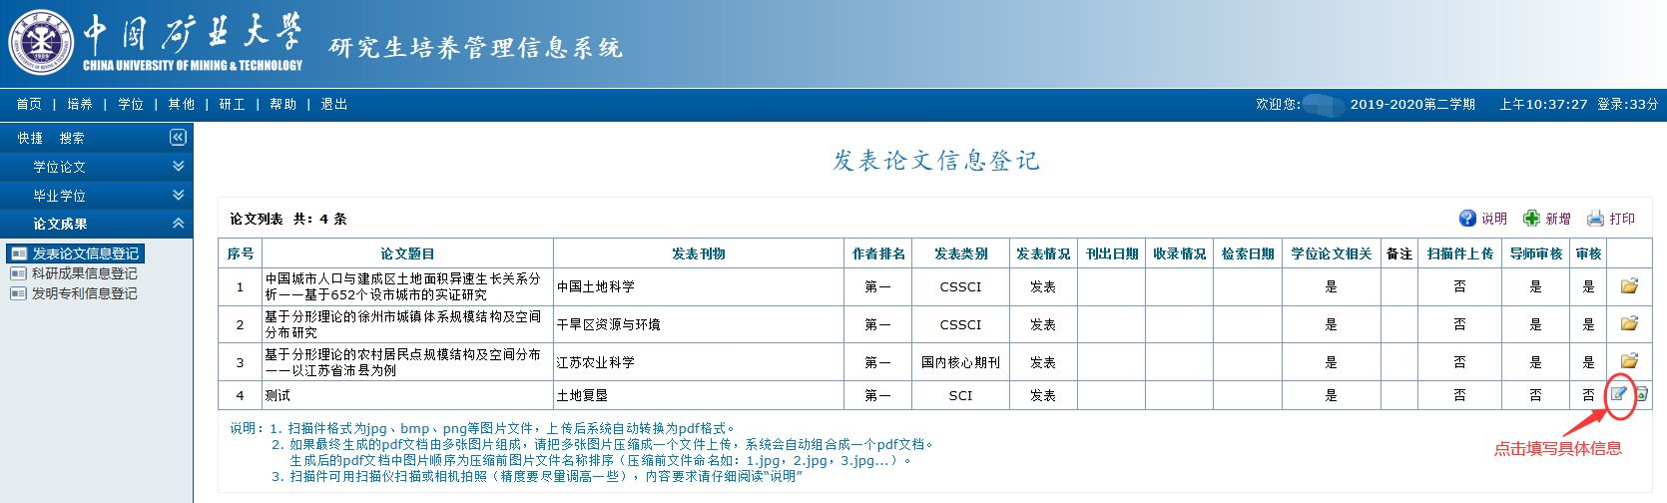

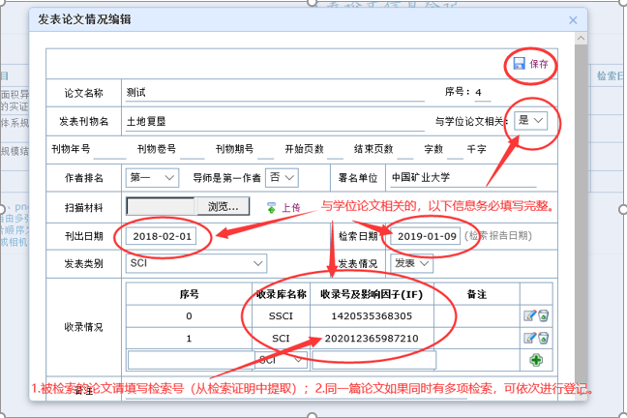
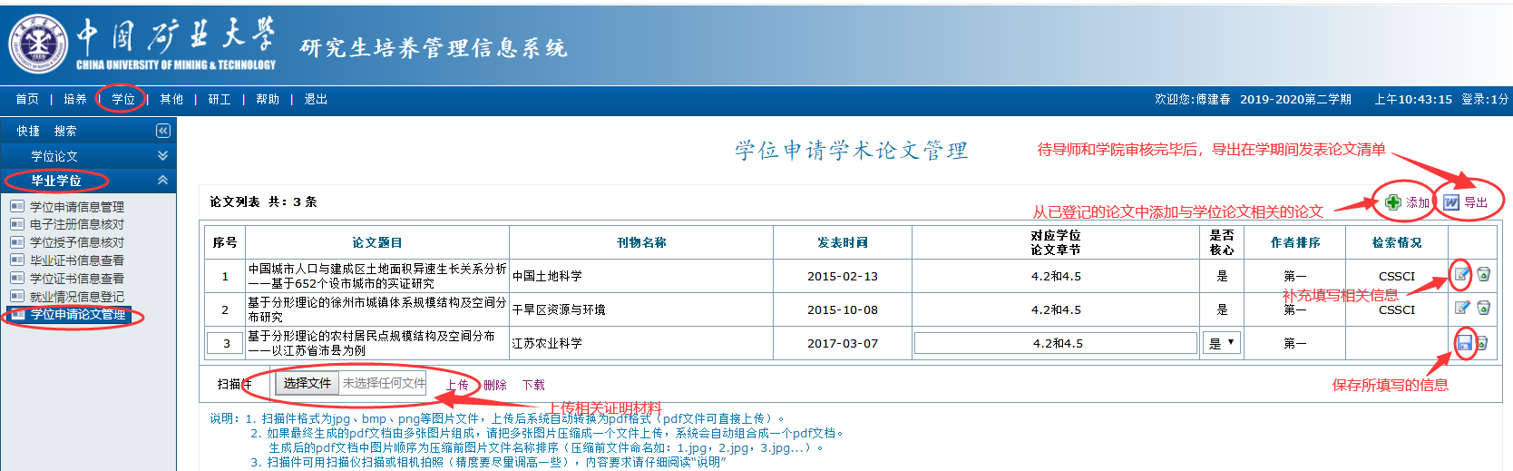

七、 答辩申请：
操作菜单：学位—学位论文—学位论文答辩管理
操作流程：
1.点击图标，在弹出页面中填写答辩申请信息（论文关键词之间用英文半角状态下逗号分隔，务必选择正确的论文类型、选题来源）后，点击按钮，保存答辩申请。
2. 点击“”图标，在弹出页面中继续完善各页面信息（基本信息页务必选择正确的导师职称，导师性别），填写完每页信息后务必点击按钮保存。答辩信息填写完成无误后，务必将“基本信息”页的“提交状态”设定为“已完成”，然后点击保存，否则系统将不予处理。
3. 如需要重新申请，点击图标后重复A、B项操作。
上述填写完毕后，须与所在学院研究生教务管理人员联系审核，审核通过后，系统才接受处理，答辩公告里才可以显示。

八、学位论文存档
答辩通过后，申请学位前，研究生应根据答辩专家的意见在学院分学位委员会召开之前完成对论文的修改，并将修改情况填入《中国矿业大学研究生学位论文修改情况登记表》，经指导教师和学院审阅确定学位论文最终稿，在研究生培养管理系统存档，存档后，学位论文原则上不再修改。
操作菜单：学位—学位论文—学位论文存档
操作流程：
在论文存档页面中填写存档学位论文信息（论文关键词之间用英文半角状态下逗号分隔，务必选择正确的论文类型、选题来源；论文题目有变化的需进行修改，应与存档纸质版论文保持一致）后，点选择学位论文（只接受PDF格式），再点击上传学位论文，点击按钮，保存存档论文。

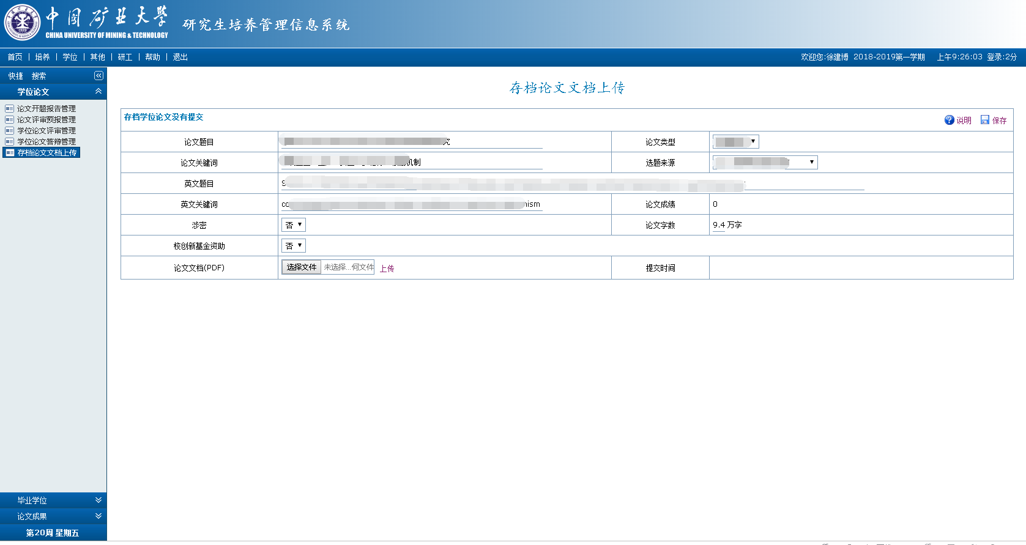

九、学位申请：
操作菜单：学位—毕业论文—学位申请信息管理
操作流程：
1.点击图标，在弹出页面中填写学位申请信息后，点击按钮，保存申请。
2. 点击“”图标，在弹出页面中继续完善各页面信息。

十、学位授予信息核对：
操作菜单：学位—毕业论文—学位授予信息核对
请仔细核对本人的学位授予信息是否准确，无误后点击“”将本人的学位信息表导出并打印，签字后上交给所在学院研究生教务管理人员。特别说明：学位授予信息，由本人负责！

十一、论文成果登记：
操作菜单：
1.学位—论文—论文成果-发表论文信息登记
2.学位—论文—论文成果-科研成果信息登记
3.学位—论文—论文成果-发明专利信息登记

